**BỘ** **CÔNG THƯƠNG**

**TRƯỜNG ĐẠI HỌC KINH TẾ - KỸ THUẬT CÔNG NGHIỆP**

**KHOA CÔNG NGHỆ THÔNG TIN**



**BÁO CÁO ĐỒ ÁN 1**

***Đề tài: Hệ thống quản lý nhà hàng***

|  |  |  |
| --- | --- | --- |
| Giảng viên hướng dẫn: | Vũ Thu Uyên |  |
| Lớp: | DHTI15A14HN |  |
| Sinh viên thực hiện: | Lê Đăng Vũ  Trịnh Văn Mạnh  Nguyễn Văn Tuyến  Hoàng Thị Thu Phương | 21103100784  21103100789  21103100790  21103100786 |

***Hà Nội***

**MỤC LỤC**

**Lời cảm ơn** 4

**Chương 1. PHÂN TÍCH HỆ THỐNG** 5

**1.1 Mô tả dự án thực tiễn** 5

**1.1.1 Tổng quan** 5

1.1.2 Khảo sát hệ thống quản lý nhà hàng 5

1.1.2.1 Mục đích thiết kế phần mềm quản lý nhà hàng 5

1.1.2.2 Yêu cầu của hệ thống quản lý nhà hàng 6

**1.2 Phân tích sơ đồ hệ thống** 7

1.2.1 Sơ đồ phân rã chức năng 7

1.2.2 Sơ đồ luồng dữ liệu 9

**Chương 2. PHÂN TÍCH THIẾT KẾ CƠ SỞ DỮ LIỆU** 17

**2.1 Mô hình thực thể liên kết E- R** 17

**2.2 Thiết kế CSDL cho dự án** 24

2.2.1 Các bảng quan hệ 24

Bảng 2.2.1 Danh sách các bảng quan hệ 24

Hình 2.2.1.1: Bảng món ăn 25

Hình 2.2.1.2: Bảng hóa đơn 25

Hình 2.2.1.3: Bảng lịch làm việc 26

Hình 2.2.1.4: Bảng nhân viên 26

Hình 2.2.1.5: Bảng đặt bàn 27

Hình 2.2.1.6: Bảng khách hàng 27

Hình 2.2.1.7: bảng bàn ăn 28

Hình 2.2.1.8: Bảng nguyên liệu 28

Hình 2.2.1.9: Bảng phiếu nhập 28

Hình 2.2.1.10: Bảng nhà cung cấp 29

Hình 2.2.1.11: Bảng chi tiết hóa đơn món ăn 29

Hình 2.2.1.12: Bảng chi tiết phiếu nhập 30

2.2.2 Mô hình quan hệ (Database Diagrams) 31

**Chương 3. THIẾT KẾ GIAO DIỆN** 32

**3.1** **Form “Đăng Nhập”** 32

**3.2** **Form “Gọi món”** 33

**3.3** **Form “Thực đơn”** 34

**3.4** **Form “Quản lý hóa đơn”** 35

**3.6** **Form “Nguyên liệu”** 36

**3.7** **Form “Quản lý phiếu nhập”** 37

**3.8** **Form “Nhân viên”** 38

**3.9** **Form”Phân công”** 39

**3.9** **Form “Thông tin khách hàng”** 40

**3.10 Form “Feedback”** 41

**3.11 Form “Thông tin nhà cung cấp”** 42

**3.12 Form “Thống kê”** 43

**KẾT LUẬN** 44

**Lời cảm ơn**

Chúng em xin chân thành cảm ơn cô giáo Vũ Thu Uyên - giảng viên khoa CNTT đã tận tâm và nhiệt tình dạy bảo trong suốt thời gian học tập và làm đồ án, cô đã dành nhiều thời gian quý báu để tận tình chỉ bảo, hướng dẫn, định hướng cho em thực hiện đồ án, giúp em học hỏi những kinh nghiệm quý báu và đã đạt được những thành quả nhất định.

Chúng em xin chân thành cảm ơn các thầy cô trong khoa CNTT đã nhiệt tình dạy bảo và tạo điều kiện cho em trong suốt quá trình được học tại trường.

Do khả năng và thời gian hạn chế, kinh nghiệm thực tế chưa nhiều nên cũng không tránh khỏi những thiếu sót. Rất mong được sự chỉ bảo của thầy cô. Cuối cùng, chúng em xin được gửi tới các thầy, các cô, cùng toàn thể các bạn một lời chúc tốt đẹp nhất, sức khỏe, thình vượng và phát triển. Chúc các thầy cô đạt được nhiều thành công hơn nữa trong công cuộc trồng người.

Chúng em xin chân thành cảm ơn!

Hà Nội, 28 tháng 5 năm 2024

# 

# **Chương 1. PHÂN TÍCH HỆ THỐNG**

## **1.1 Mô tả dự án thực tiễn**

## **1.1.1 Tổng quan**

Công nghệ thông tin ngày nay là một lĩnh vực rộng lớn và đa dạng, bao gồm nhiều ứng dụng và hoạt động liên quan đến việc tạo ra, truyền tải, xử lý và lưu trữ các dữ liệu kỹ thuật số. Công nghệ thông tin có thể được chia thành nhiều nhóm chức năng khác nhau, như phần mềm, phần cứng, mạng, an ninh, trí tuệ nhân tạo, khoa học dữ liệu, học máy và nhiều hơn nữa. Trong đó, hệ thống công nghệ thông tin đang là thế mạnh được khai thác nhiều và phát triển ở cả trong và ngoài nước. Hệ thống công nghệ thông tin là một tập hợp các thiết bị, phần mềm, dịch vụ và con người có khả năng thu thập, truyền tải, xử lý, lưu trữ và sử dụng các dữ liệu kỹ thuật số một cách hiệu quả và an toàn. Việc ứng dụng hệ thống công nghệ thông tin vào trong quản lý là hết sức cần thiết nhằm đơn giản hoá và nâng cao hiệu suất công việc.

### ****1.1.2 Khảo sát hệ thống quản lý nhà hàng****

**Qua khảo sát thực trạng, ta nhận thấy việc tìm kiếm phần mềm quản lý nhà hàng, cửa hàng bán đồ ăn,... có lẽ là nỗi trăn trở của nhiều nhà hàng về ẩm thực hiện nay. Có nhiều vấn đề xảy ra khi lượng khách đến đông, các vấn đề về quản lý nhân sự, kho, bán hàng, thu chi, hình ảnh của cửa hàng,... Để có thể cân bằng mọi thứ hiệu quả và đem lại chất lượng, doanh thu cho nhà hàng là vấn đề khó kiểm soát.** Vì vậy việc phân tích thiết kế hệ thống nhà hàng là một quá trình quan trọng để xây dựng một hệ thống thông tin hiệu quả, đáp ứng nhu cầu của khách hàng và quản lý nhà hàng.

### 1.1.2.1 Mục đích thiết kế phần mềm quản lý nhà hàng

* Phát triển từ ý tưởng về nghiệp vụ quản lý nhà hàng, niềm đam mê ứng dụng công nghệ cao vào cuộc sống, em xây dựng phần mềm quản lý nhà hàng nhằm giúp người quản lý đơn giản hơn trong công tác quản lý nhà hàng, minh bạch các hoạt động của nhà hàng từ đó kiểm soát được mọi hoạt động kinh doanh và thúc đẩy doanh thu của nhà hàng.
* Xây dựng được hệ thống quản lí nhà hàng ăn uống với đầy đủ các chức năng quản lí như: nhập, xuất hàng hoá trong kho, quản lí bàn ăn (thêm, ghép, rời bàn ăn), từng nhân viên bàn, quản lí công nợ khách hàng, quản lí thẻ ưu đãi cho khách hàng, các khoản chiết khấu, hoa hồng...
* Phần mềm phải có chức năng tạo các báo cáo về hàng hoá nhập/xuất/tồn kho, các báo cáo về công nợ, báo cáo về thu chi tiền mặt, thống kê doanh thu theo từng nhân viên, từng khu vực bàn ăn (nếu cửa hàng có nhiều khu vực bàn ăn khác nhau), các báo cáo kết quả kinh doanh.

### 1.1.2.2 Yêu cầu của hệ thống quản lý nhà hàng

* Thực hiện tốt các chức năng hiện hành.
* Giúp xác định các yêu cầu, mục tiêu, chức năng và cấu trúc của hệ thống thông tin cho nhà hàng
* Thiết kế giao diện người dùng, cơ sở dữ liệu, mô hình dữ liệu và các thành phần khác của hệ thống
* Kiểm tra, đánh giá và cải tiến hệ thống trước khi triển khai
* Tăng hiệu suất, chất lượng và an toàn của hệ thống thông tin cho nhà hàng
* Tạo ra các tài liệu phân tích và thiết kế hệ thống, giúp cho việc giao tiếp, trao đổi và hợp tác giữa các bên liên quan
* Ban lãnh đạo có thể tra cứu, thống kê hàng hoá; kiểm tra chéo giữa các bộ phận một cách dễ dàng, chính xác, nhanh gọn.
* Khách hàng có thể đặt bàn và món ăn trước khi đến nhà hàng (Cọc trước 10% hoá đơn, nếu đến ăn sẽ trừ trực tiếp tiền cọc vào giá thanh toán, nếu huỷ bàn đột ngột không báo trước thì sẽ bị trừ 10% giá trị hoá đơn).

## **1.2 Phân tích sơ đồ hệ thống**

### 1.2.1 Sơ đồ phân rã chức năng

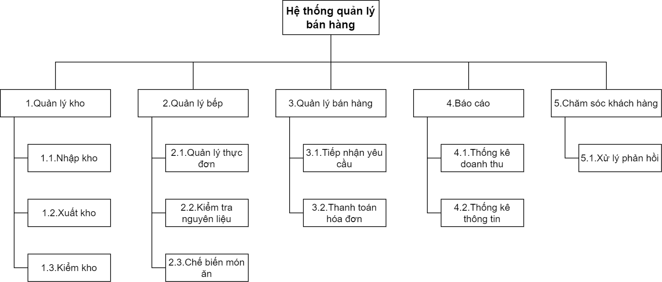

Sơ đồ 2.1: Sơ đồ phân rã chức năng chi tiết

- Các chức năng của hệ thống quản lý nhà hàng

*Quản lý kho hàng:*

Các hoạt động chính diễn ra ở kho hàng bao gồm:

* Nhập kho:
  + Sau khi hàng hóa được chuyển đến bởi NCC nhân viên nhận hàng sẽ kiểm tra lại hạn sử dụng, chất lượng sản phẩm và tích vào phiếu nhận hàng. Những hàng hóa không đạt tiêu chuẩn sẽ được trả lại nhà cung cấp.
  + Sau khi hoàn tất bước kiểm tra và nhận hàng sẽ thu được số lượng thục nhận để tạo ra hóa đơn chi trả.
* Xuất kho:
  + Bộ phận quản lí và bếp vào đầu mỗi tuần sẽ dựa vào ước lượng số lượng khách để lên dự trù cần thiết cho mỗi ngày và dựa vào đó để lấy số lượng hàng tương ứng cho từng ngày.
* Kiểm kho:
* Vào mỗi cuối ngày làm việc, bộ phận kho sẽ dựa vào số liệu thống kê từ ban quản lí và nhà bếp để so sánh số lượng hàng hóa kho xuất ra so với số lượng món ăn và khách hàng trong ngày, từ đó đưa ra kiểm kê số lượng hàng còn lại trong kho và tính toán thêm số lượng hàng hóa cần oder cho đợt tiếp theo.
* Định kì hàng tuần sẽ kiểm tra lại các mặt hàng đã tồn lâu trong kho để kiểm tra lại hạn sử dụng, chất lượng sản phẩm từ đó gửi lên cho ban quản lí để đưa ra các chương trình upsell phù hợp với sản phẩm đó.

*Quản lý nhà bếp:*

* Quản lý thực đơn
  + Bên quản lý nhà bếp có nhiệm vụ đưa ra thực đơn các món ăn trong ngày dựa theo tình hình thời tiết, mùa vụ. Đồng thời cũng phải dựa vào tình hình thực tế để đưa ra dự trù thực phẩm phù hợp để oder và dùng cho ngày hôm đó.
  + Giá của từng món ăn do người quản lý xây dựng dựa trên sự phân bố các nguyên liệu có trong món ăn.
* Kiểm tra nguyên liệu:
* Cuối mỗi ngày làm việc, nhà bếp có nhiệm vụ kiểm kê lại những hàng hoá nào còn dư thừa để nhập lại vào kho để bảo quản và để xác định xem số hàng hóa còn lại có thể dùng trong bao lâu nữa và cần oder thêm bao nhiêu.
* Chế biến món ăn:
  + Nhiệm vụ chính của nhà bếp là chế biến các món ăn có trong thực đơn.

*Quản lí bán hàng:*

* Tiếp nhận yêu cầu:
  + Nhân viên phục vụ sẽ tiếp nhận yêu cầu gọi món từ khách hàng, sau đó đưa thông tin lên hệ thống.
  + Thông tin đơn hàng sẽ được đưa tới nhà bếp và quầy thu ngân. Nhà bếp tiếp nhận chế biến và lên các món ăn có trong hoá đơn, phục vụ lên món cho khách.
* Thanh toán hóa đơn:
  + Bộ phận thu ngân tiếp nhận và thực hiện nhập thông tin, đảm bảo thông tin nhập đủ và chính xác để khi in hóa đơn thanh toán cho khách không có sai sót.
  + Khi khách yêu cầu thanh toán nhân viên xuất hóa đơn và thực hiện thanh toán cho khách.

*Báo cáo:*

* Thống kê doanh thu
  + Hệ thống sẽ thống kê tổng doanh thu mỗi ngày làm việc vào cuối ngày.
* Thống kê thông tin
  + Thống kê các món ăn đã bán ra, số nguyên liệu đã dùng để chế biến.
  + Thống kê só lượng nhân viên đi làm trong ca, số giờ công.

*Chăm sóc khách hàng:*

* Xử lý phản hồi
* Tiếp nhận và phản hồi ý kiến từ khách hàng.

### 1.2.2 Sơ đồ luồng dữ liệu

#### **1.2.2.1 Ký hiệu sử dụng**

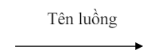Luồng thông tin: chỉ hướng dịch chuyển và tên của luồng thông tin.

 Các tác nhân bên ngoài có tác động vào hệ thống

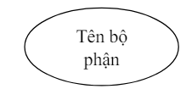 Bộ phận trong hệ thống

 Kho dữ liệu trong hệ thống

#### **1.2.2.2 DFD mức ngữ cảnh**

Sơ đồ 2.2: Sơ đồ mức ngữ cảnh

Biểu đồ luồng dữ liệu mức ngữ cảnh gồm có:

* Chức năng: Quản lý nhà hàng.
* Tác nhân:
  + Ban quản lý.
  + Khách hàng.
  + Nhà cung cấp.
* Dữ liệu đầu vào:
  + Thông tin hàng hoá bán ra của nhà hàng.
  + Thông tin thanh toán.
  + Yêu cầu kiểm tra của ban quản lý.
  + Yêu cầu và ý kiến của khách hàng.
* Dữ liệu đầu ra:
  + - * Thông tin hàng hoá và thực đơn cho khách hàng.
      * Thông tin thanh toán.
      * Thông tin kiểm tra cho đội ngũ lãnh đạo (như báo cáo, nhận xét, kiến nghị).

#### **1.2.2.3 DFD mức đỉnh**

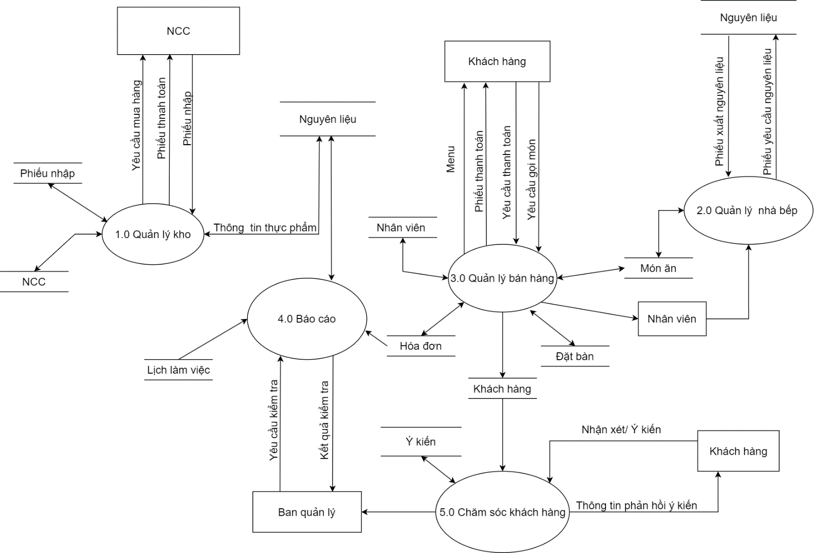

Sơ đồ 2.3: Sơ đồ mức đỉnh

Sơ đồ luồng dữ liệu mức dưới đỉnh gồm có:

* + - Tác nhân ngoài:
      * Nhà cung cấp.
      * Khách hàng.
      * Ban quản lý
      * Nhân viên
    - Kho:
* Món ăn
* Thực phẩm
* Hóa đơn
* Ý kiến
* Chi tiết các chức năng:
  + Quản lý kho:
    - Dữ liệu đầu vào: phiếu nhập.
    - Dữ liệu đầu ra: yêu cầu mua hàng, phiếu thanh toán tiền.
    - Bộ phận nhập hàng nhận thông tin về hàng hóa, công nợ của nhà cung cấp từ phiếu nhập.
    - Dựa trên những thông tin hàng hóa công nợ để liên hệ đặt hàng với nhà cung cấp và thanh toán cho nhà cung cấp.
      * Quản lý bán hàng:
* Dữ liệu đầu vào: yêu cầu thanh toán, yêu cầu gọi món
* Dữ liệu đầu ra: Phiếu thanh toán, menu.
* Khi khách hàng có nhu cầu đặt bàn thì nhân viên sẽ tiến hành lưu thông tin đặt bàn vào hệ thống, thông tin đăt bàn sẽ được lưu vào kho đặt bàn.
* Khi khách hàng có yêu cầu thanh toán và nhân viên kiểm tra hoàn tất, yêu cầu sẽ được đưa vào hệ thống để xuất thông tin hóa đơn.
* Hóa đơn thanh toán một bản được đưa cho khách hàng, bản còn lại sẽ được lưu vào kho hóa đơn.
  + - * Quản lý nhà bếp:
* Dữ liệu đầu vào: Phiếu xuất nguyên liệu.
* Dữ liệu đầu ra: Phiếu yêu cầu nguyên liệu.
* Trước mỗi ngày làm việc nhà bếp cần tính toán loại và số lượng mỗi loại hàng hóa trong ngày để nhập về từ kho. Trong quá trình chế biến nếu thiếu hàng hóa thì phải tiến hành nhập bổ sung. Các thông tin này được lấy từ kho hàng.
* Thông tin hàng hóa từ nhân viên: Nhân viên có nhiệm vụ chuyển thông tin hàng hóa (thực đơn các món ăn mà khách hàng yêu cầu) cho nhà bếp để chế biến. Trong quá trình chế biến.
* Trước mỗi ca làm việc nhân viên phải có nhiệm vụ cập nhật những thông tin mới nhất về hàng hóa trong ngày.
* Báo cáo:
* Dữ liệu đầu vào: yêu cầu kiểm tra.
* Dữ liệu đầu ra: kết quả kiểm tra.
* Hệ thống sau khi tiếp nhận yêu cầu kiểm tra sẽ tiến hành lấy trông tin từ kho hóa đơn để thống kê doanh thu, lấy thông tin từ kho hóa đơn và lịch làm việc để thống kê thông tin, sau đó trả ra kết quả kiểm tra.
  + - * Chăm sóc khách hàng:
* Dữ liệu đầu vào: nhận xét của khách hàng, ý kiến, đánh giá ý kiến.
* Dữ liệu đầu ra: thông tin trả lời khách hàng.
* Thường xuyên ghi nhận những thông tin phản hồi từ phía khách hàng về tác phong phục vụ, chất lượng món ăn…
* Các thông tin này sẽ được tổng hợp để đưa vào kho ý kiến.
* Làm các báo cáo dựa trên các thông tin xác thức để trình lên ban quản lý.

#### **1.2.2.4 Sơ đồ luồng dữ liệu mức dưới đỉnh**

#### **a, Sơ đồ luồng dữ liệu mức dưới đỉnh – Quản lý kho**

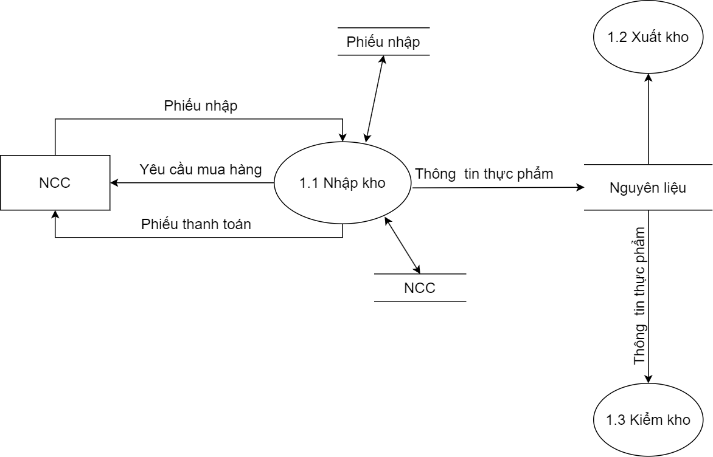

Sơ đồ 2.4: Sơ đồ luồng dữ liệu mức dưới đỉnh – Quản lý khách

**b, Sơ đồ luồng dữ liệu mức dưới đỉnh – Quản lý bếp**

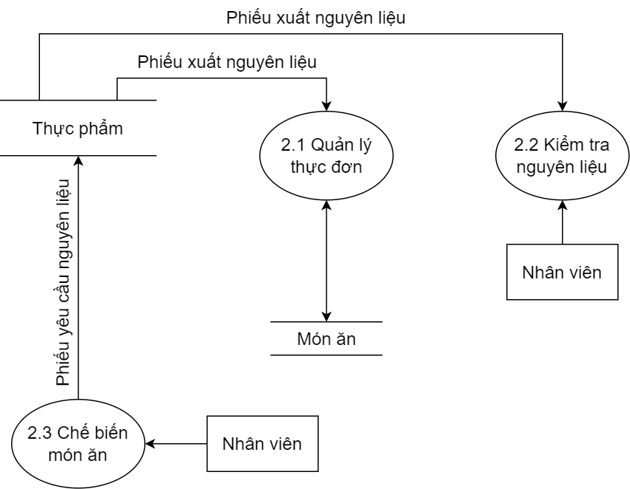

Sơ đồ 2.5: Sơ đồ luồng dữ liệu mức dưới đỉnh – Quản lý bếp

#### **c, Sơ đồ luồng dữ liệu mức dưới đỉnh – Quản lý bán hàng**

*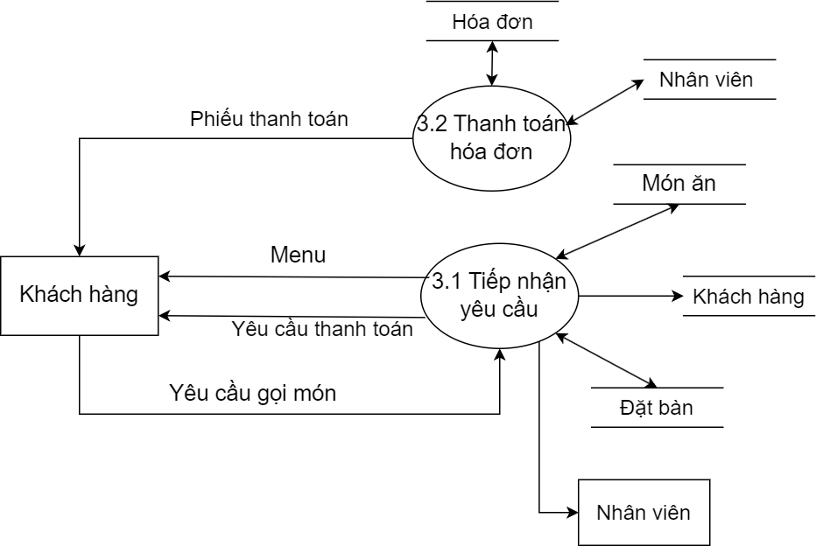Sơ đồ 2.4.3: Sơ đồ luồng dữ liệu mức dưới đỉnh – Quản lý bán hàng*

#### **d, Biểu đồ luồng dữ liệu mức dưới đỉnh – Báo cáo**

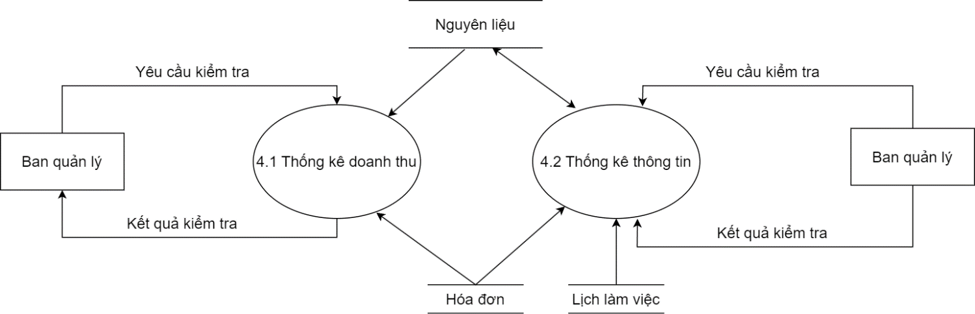

Sơ đồ 2.4.4: Sơ đồ luồng dữ liệu mức dưới đỉnh – Báo cáo

**e, Sơ đồ luồng dữ liệu mức dưới đỉnh – Chăm sóc khách hàng**

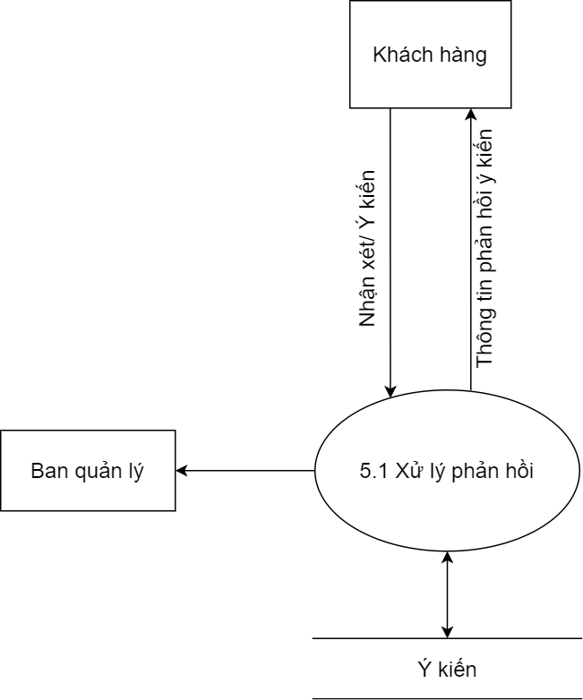

Sơ đồ 2.4.5: Sơ đồ luồng dữ liệu mức dưới đỉnh – Chăm sóc khách hàng

# 

# **Chương 2. PHÂN TÍCH THIẾT KẾ CƠ SỞ DỮ LIỆU**

## **2.1 Mô hình thực thể liên kết E- R**

* Tạo các thực thể

Từ phân tích hiện trạng, ta tìm được các thực thể sau:

* Thực thể Nguyên Liệu: gồm các thông tin về các loại món ăn và nguyên liệu tạo thành món ăn được nhập về kho.
* Thực thể Món Ăn: để lưu các loại món có trong thực đơn
* Thực thể Hóa Đơn: để lưu lại hóa đơn thu chi
* Thực thể Chi Tiết Hóa Đơn: Để lưu thông tin chi tiết về từng hóa đơn
* Thực thể Khách Hàng: Để lưu thông tin về khách hàng
* Thực thể Nhân Viên: lưu thông tin về nhân viên
* Thực thể Chi Tiết Phiếu Nhập: lưu thông tin về nguyên liệu
* Thực thể Phiếu Nhập: lưu thông tin về nhà cung cấp, nhân viên
* Thực thể Nhà Cung Cấp: lưu thông tin về nhà cung cấp
* Thực thể Lịch Làm Việc: lưu thông tin về các ca làm việc
* Thực thể Bàn Ăn: lưu thông tin về bàn ăn
* Thực thể Đặt Bàn: để lưu lịch đặt bàn trước
* Xác định kiểu liên kết E-R giữa các thực thể

a. Xét 2 thực thể Nguyên liệu và Phiếu nhập

Vì 2 thực thể Nguyên liệu và Phiếu nhập là liên kết nhiều – nhiều chưa được chuẩn hóa. Nên sau khi chuẩn hóa, ta có thêm thực thể Chi tiết phiếu nhập đưa các thực thể từ liên kết nhiều - nhiều về liên kết một - nhiều như sau:

a.1. Xét 2 thực thể Nguyên liệu và Chi tiết phiếu nhập

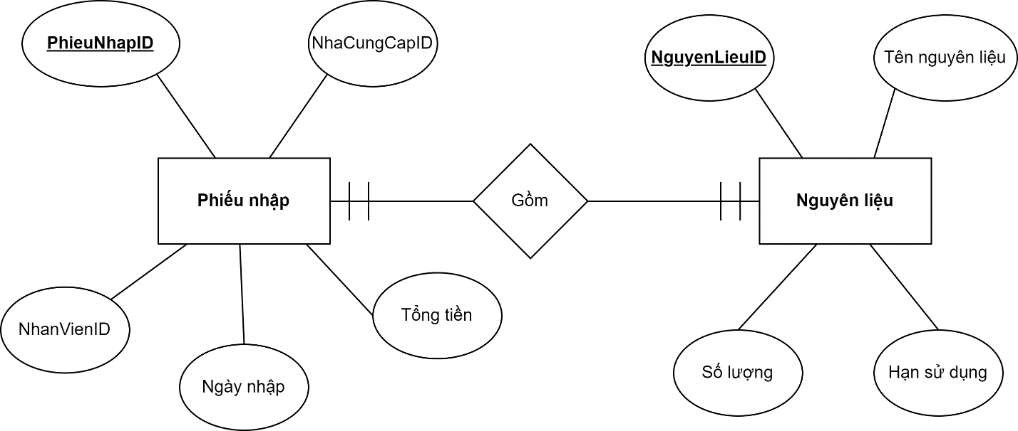

Vì 2 thực thể Nguyên liệu và Phiếu nhập là liên kết nhiều – nhiều chưa được chuẩn hóa. Nên sau khi chuẩn hóa, ta có thêm thực thể Chi tiết phiếu nhập đưa các thực thể từ liên kết nhiều - nhiều về liên kết một - nhiều như sau:

a.1. Xét 2 thực thể Nguyên liệu và Chi tiết phiếu nhập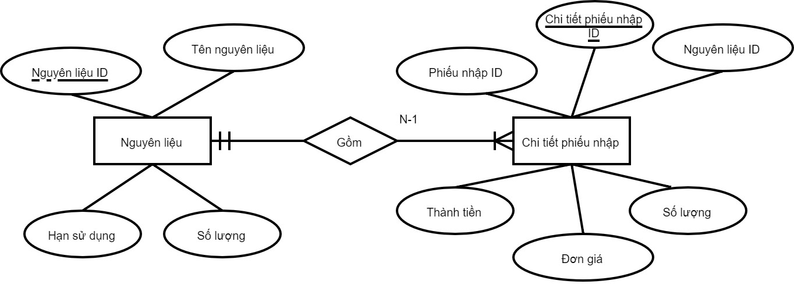

Hình 2.1.1: Sơ đồ E-R giữa 2 thực thể: Nguyên liệu và Chi tiết phiếu nhập

a.2. Xét 2 thực thể Phiếu nhập và Chi tiết phiếu nhập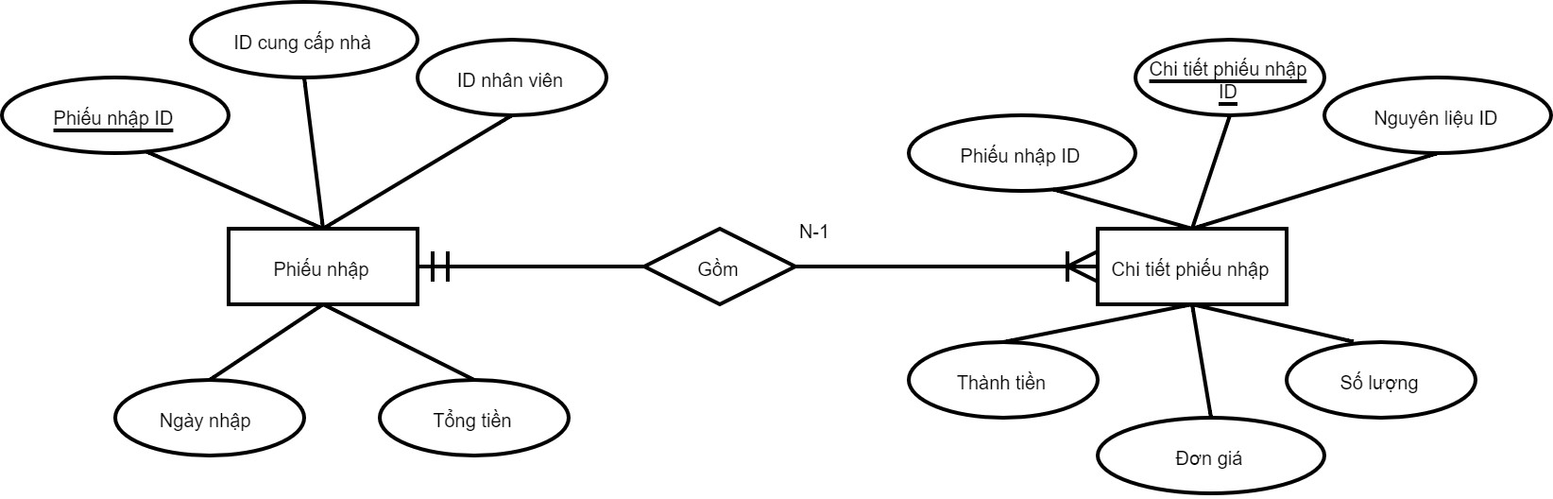

Hình 2.1.2: Sơ đồ E-R giữa 2 thực thể: Phiếu nhập và Chi tiết phiếu nhập

1. Xét 2 thực thể Phiếu nhập và Nhà cung cấp

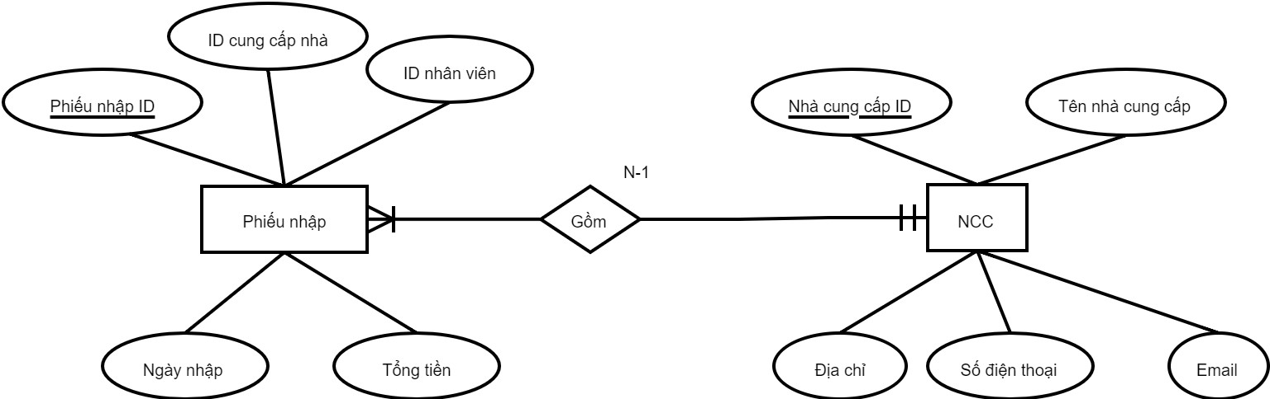

Hình 2.1.3: Sơ đồ E-R giữa 2 thực thể: Phiếu nhập và Nhà cung cấp

1. Xét 2 thực thể Phiếu nhập và Nhân viên

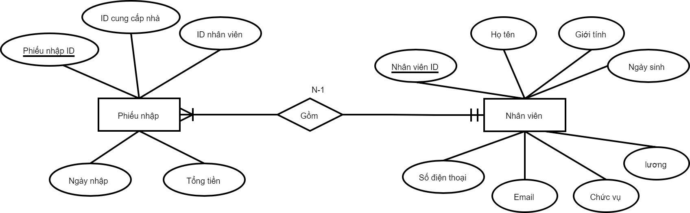

Hình 2.1.4: Sơ đồ E-R giữa 2 thực thể: Phiếu nhập và Nhân viên

1. Xét 2 thực thể Nhân viên và Lịch làm việc

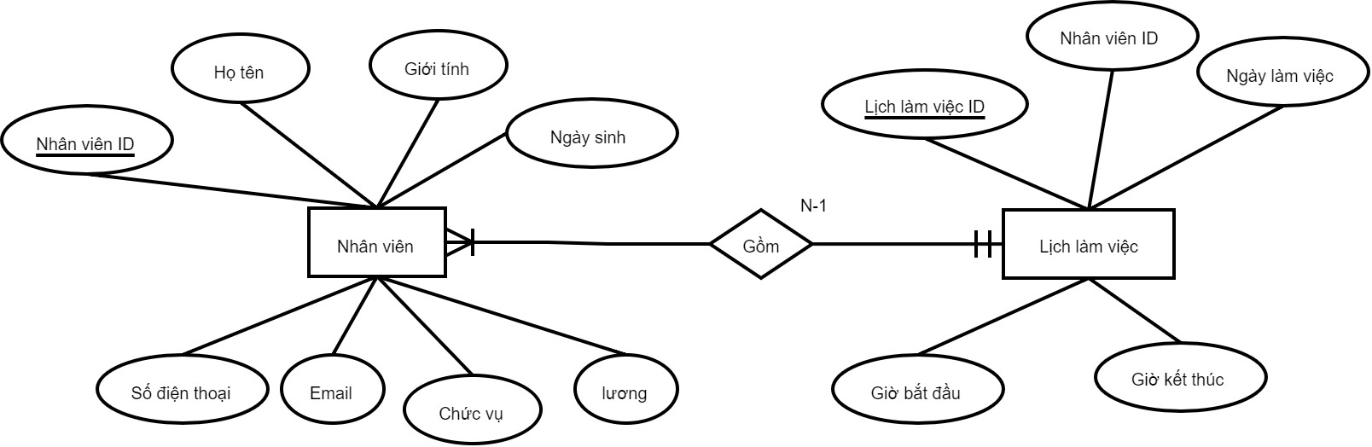

Hình 2.1.5: Sơ đồ E-R giữa 2 thực thể: Nhân viên và Lịch làm việc

1. Xét 2 thực thể Lượt đặt bàn và Bàn ăn

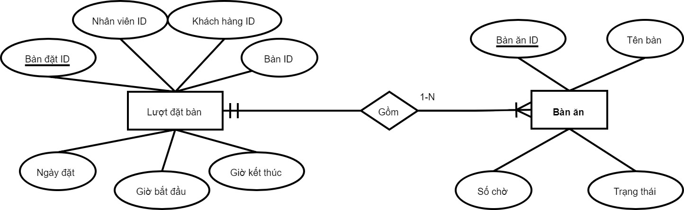

Hình 2.1.6: Sơ đồ E-R giữa 2 thực thể: Lượt đặt bàn và Bàn ăn

f. Xét 2 thực thể Lượt đặt bàn và Khách hàng

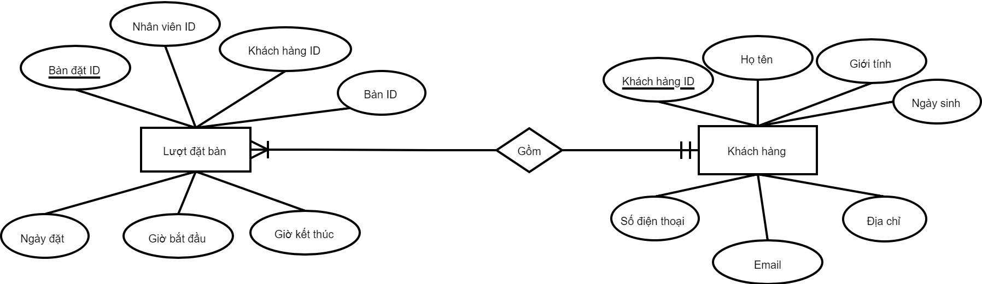

Hình 2.1.7: Sơ đồ E-R giữa 2 thực thể: Lượt đặt bàn và Khách hàng

1. Xét 2 thực thể Nhân viên và Lượt đặt bàn

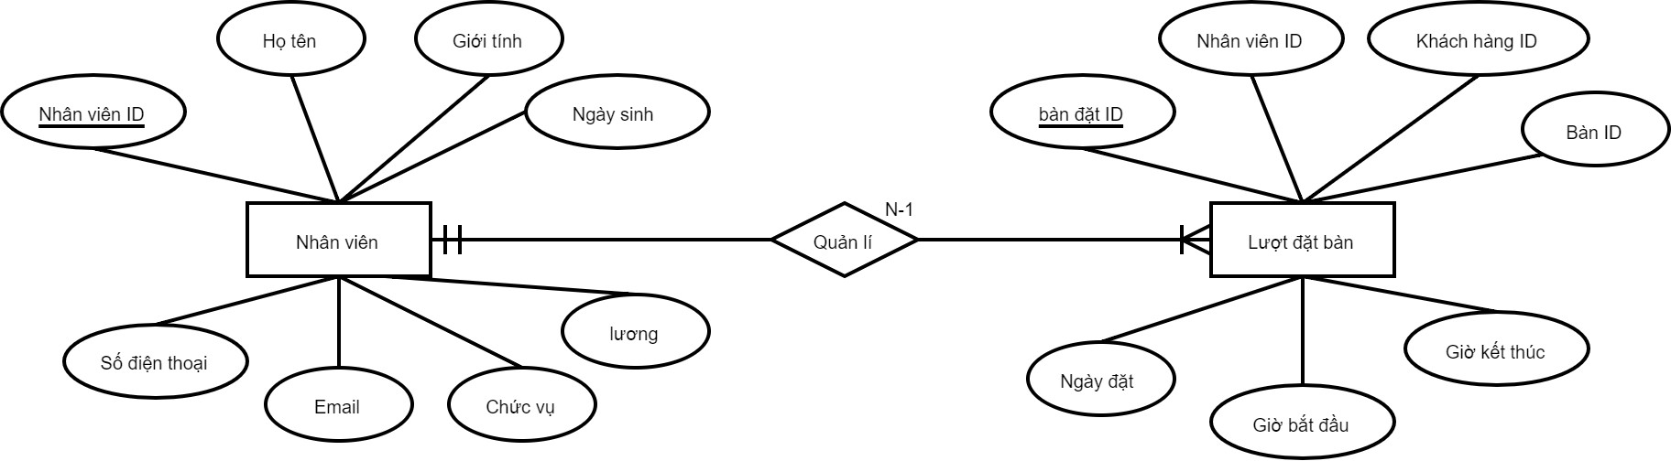

Hình 2.1.8: Sơ đồ E-R giữa 2 thực thể: Nhân viên và Lượt đặt bàn

1. Xét 2 thực thể Món ăn và Hóa đơn

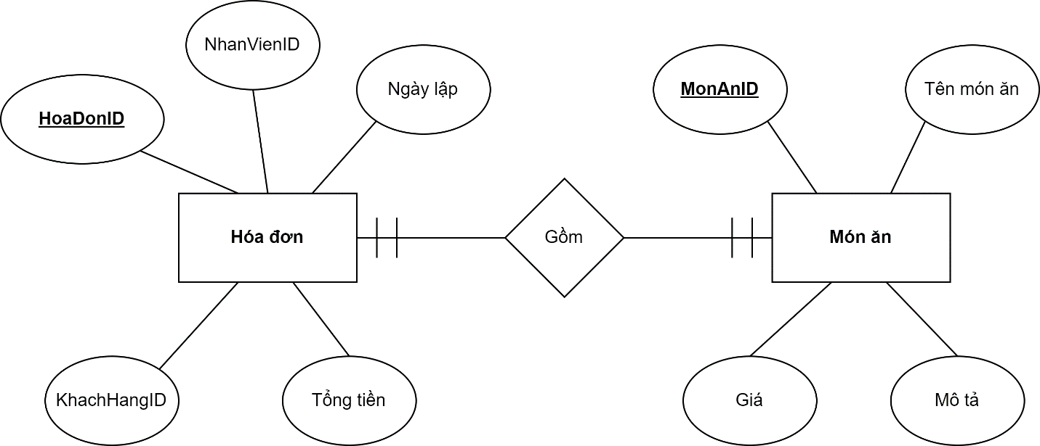

Vì 2 thực thể Món ăn và Hóa đơn là liên kết nhiều – nhiều chưa được chuẩn hóa. Nên sau khi chuẩn hóa, ta có thêm thực thể Chi tiết hóa đơn đưa các thực thể từ liên kết nhiều - nhiều về liên kết một - nhiều như sau:

i.1. Xét 2 thực thể Món ăn và Chi tiết hóa đơn

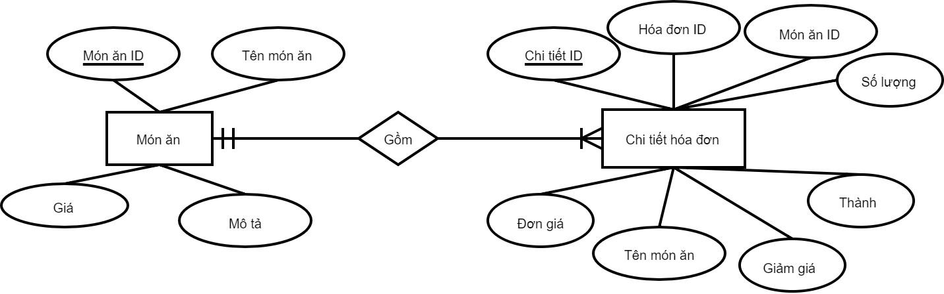

Hình 2.1.9: Sơ đồ E- R giữa 2 thực thể: Món ăn và Chi tiết hóa đơn

i.2. Xét 2 thực thể Chi tiết hóa đơn và Hóa đơn

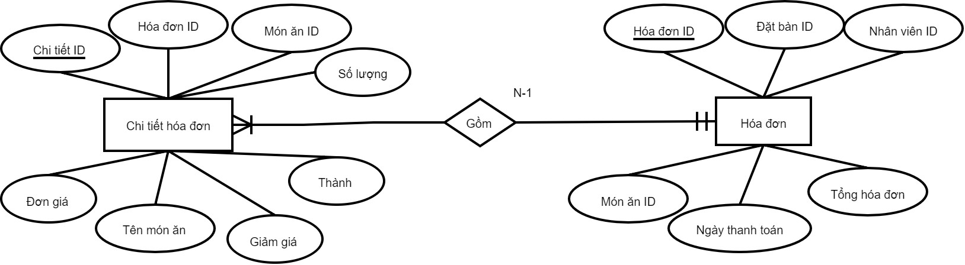

Hình 2.1.10: Sơ đồ E- R giữa 2 thực thể: Chi tiết hóa đơn và Hóa đơn

j. Xét 2 thực thể Hóa đơn và Nhân viên

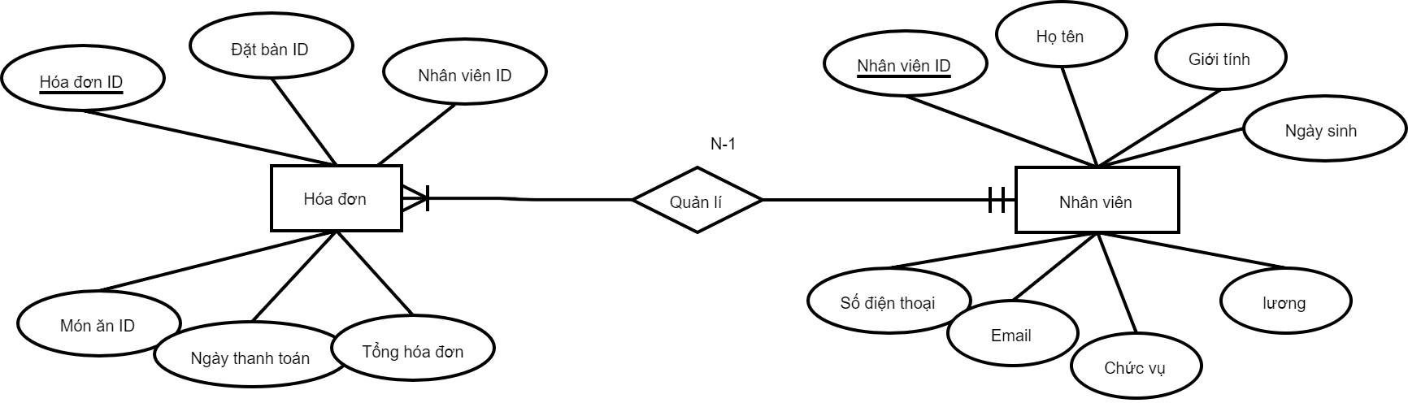

Hình 2.1.11: Sơ đồ E- R giữa 2 thực thể: Hóa đơn và Nhân viên

k. Xét 2 thực thể Hóa đơn và Khách hàng

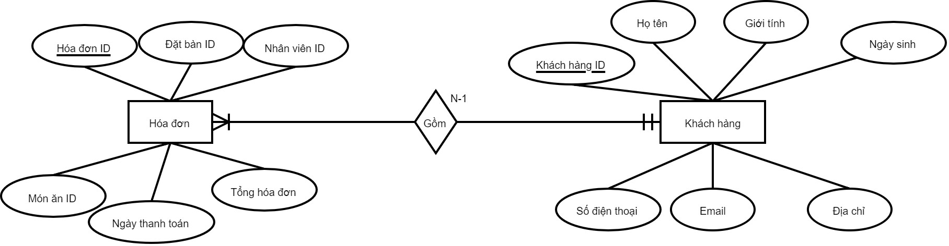

Hình 2.1.12: Sơ đồ E- R giữa 2 thực thể: Hóa đơn và Khách hàng

1. Xét 2 thực thể Món ăn và Loại Món

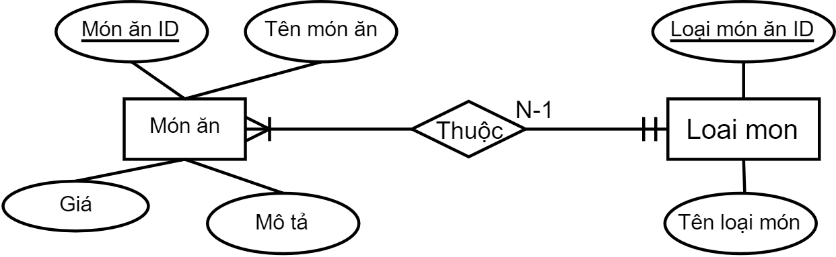

Hình 2.1.13: Sơ đồ E- R giữa 2 thực thể: Món ăn và Loại món

1. Xét 2 thực thể Khách hàng và Feedback.

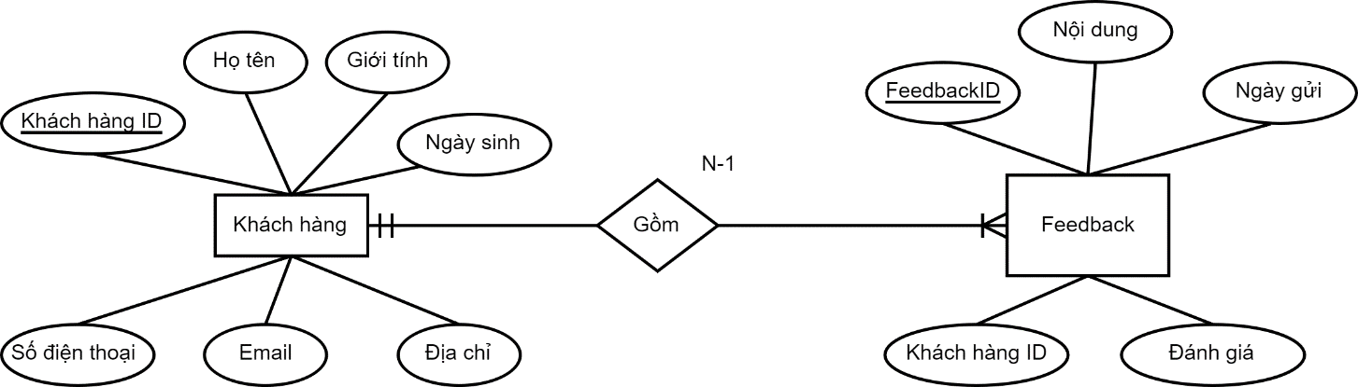

Hình 2.1.14: Sơ đồ E-R giữa 2 thực thể: Khách hàng và Feedbak

* Mô hình thực thể liên kết E-R

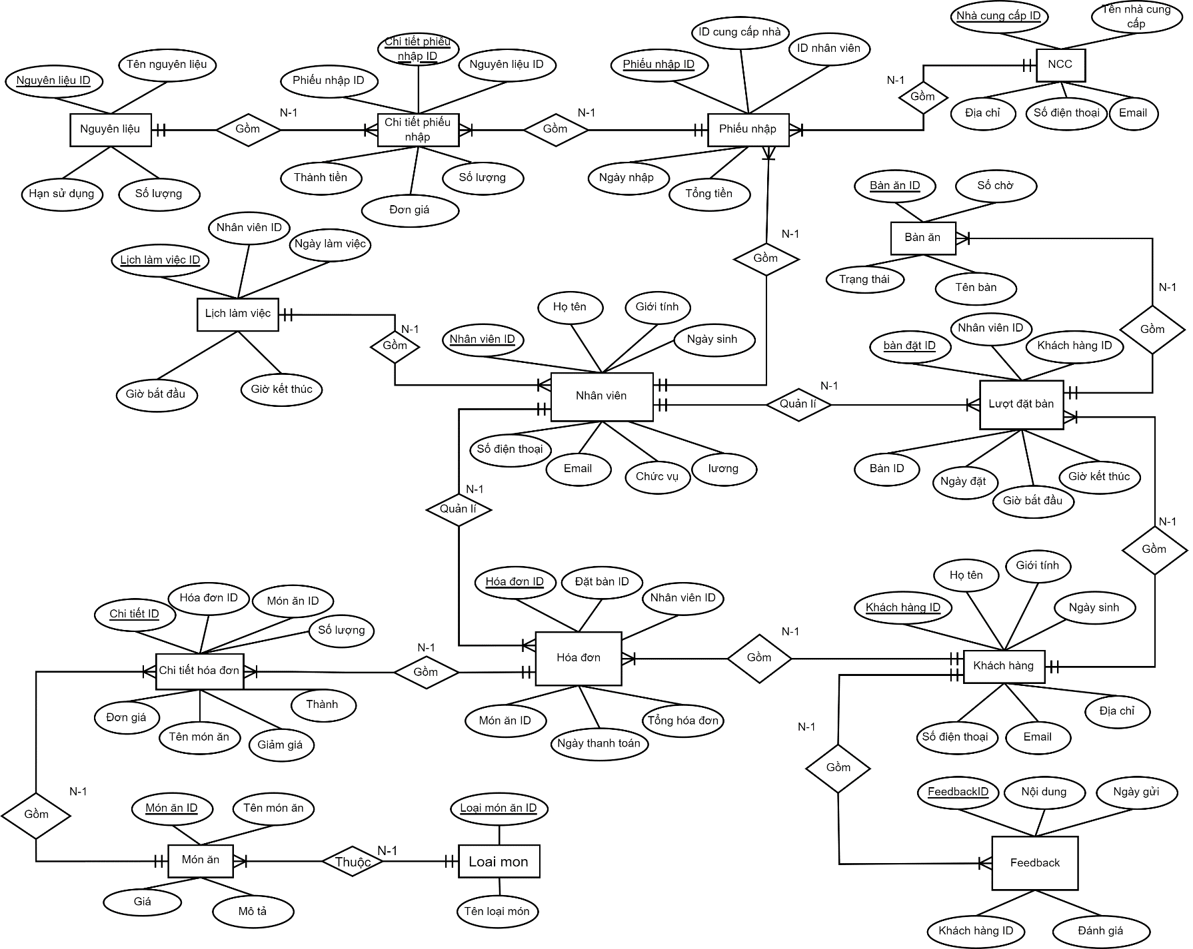

Hình 2.1.15: Sơ đồ thực thể liên kết E- R

## **2.2 Thiết kế CSDL cho dự án**

### 2.2.1 Các bảng quan hệ

*Mã hóa các thực thể thành bảng quan hệ: Mỗi thực thể ở mô hình ER thành 1 bảng quan hệ ở mô hình quan hệ

### 

|  |  |
| --- | --- |
| Thực thể | Bảng quan hệ |
| MÓN ĂN | MonAn |
| HÓA ĐƠN | HoaDon |
| LỊCH LÀM VIỆC | LichLamViec |
| NHÂN VIÊN | NhanVien |
| ĐẶT BÀN | DatBan |
| KHÁCH HÀNG | KhachHang |
| BÀN ĂN | BanAn |
| NGUYÊN LIỆU | Nguyenlieu |
| PHIẾU NHẬP | PhieuNhap |
| NHÀ CUNG CẤP | NhaCungCap |
| CHI TIẾT HÓA ĐƠN MÓN ĂN | ChiTietHoaDonMonAn |
| CHI TIẾT PHIẾU NHẬP | ChiTietPhieuNhap |
| FEEDBACK | Feedback |

Bảng 2.2.1 Danh sách các bảng quan hệ

1. Bảng món ăn( MonAn)

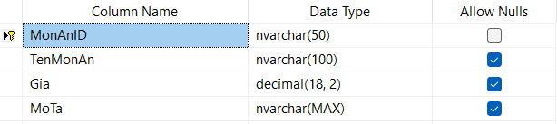

Hình 2.2.1.1: Bảng món ăn

1. Bảng hóa đơn( HoaDon)

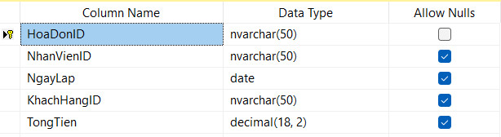

Hình 2.2.1.2: Bảng hóa đơn

|  |  |  |  |
| --- | --- | --- | --- |
| Số | Tên | Cột khóa ngoài | Quan hệ với bảng |
| 1 | HoaDonID | HoaDonID | ChiTietHoaDon |
| 2 | NhanVienID | NhanVienID | NhanVien |
| 3 | KhachHangID | KhachHangID | KhachHang |

1. Bảng lịch làm việc( LichLamViec)

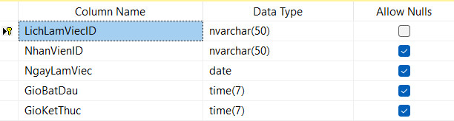

|  |  |  |  |
| --- | --- | --- | --- |
| Số | Tên | Cột khóa ngoài | Quan hệ với bảng |
| 1 | NhanVienID | NhanVienID | NhanVien |

Hình 2.2.1.3: Bảng lịch làm việc

1. Bảng nhân viên( NhanVien)

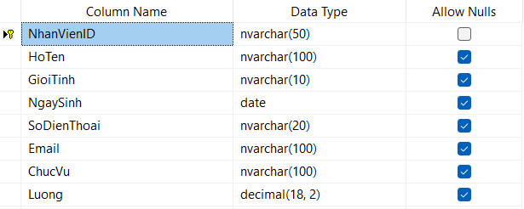

Hình 2.2.1.4: Bảng nhân viên

1. Bảng đặt bàn ( DatBan)

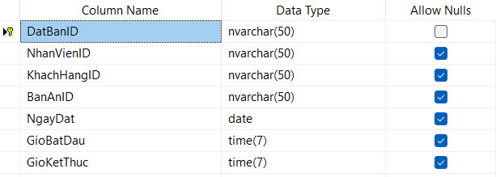

Hình 2.2.1.5: Bảng đặt bàn

|  |  |  |  |
| --- | --- | --- | --- |
| STT | Tên | Cột khóa ngoài | Quan hệ với bảng |
| 1 | BanAnID | BanAnID | BanAn |
| 2 | NhanVienID | NhanVienID | NhanVien |
| 3 | KhachHangID | KhachHangID | KhachHang |

1. Bảng khách hàng ( KhachHang)

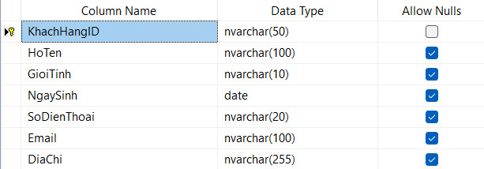

Hình 2.2.1.6: Bảng khách hàng

1. Bảng bàn ăn( BanAn)

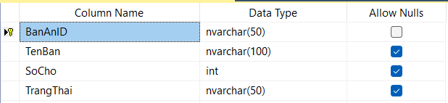

Hình 2.2.1.7: bảng bàn ăn

1. Bảng nguyên liệu( NguyenLieu)

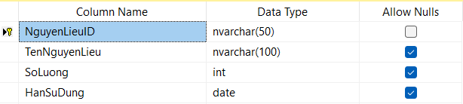

Hình 2.2.1.8: Bảng nguyên liệu

1. Bảng phiếu nhập( PhieuNhap)

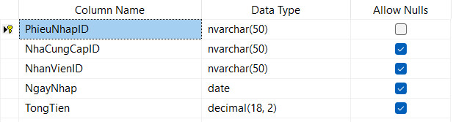

Hình 2.2.1.9: Bảng phiếu nhập

|  |  |  |  |
| --- | --- | --- | --- |
| STT | Tên | Cột khóa ngoài | Quan hệ với bảng |
| 1 | NhaCungCapID | NhaCungCapID | NhaCungCap |
| 2 | NhanVienID | NhanVienID | NhanVien |

1. Bảng nhà cung cấp (NhaCungCap)

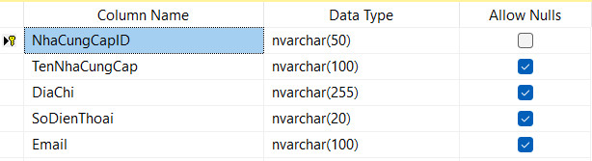

Hình 2.2.1.10: Bảng nhà cung cấp

1. Bảng chi tiết hóa đơn món ăn( ChiTietHoaDonMonAn)

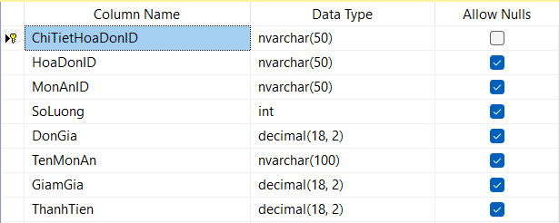

Hình 2.2.1.11: Bảng chi tiết hóa đơn món ăn

|  |  |  |  |
| --- | --- | --- | --- |
| STT | Tên | Cột khóa ngoài | Quan hệ với bảng |
| 1 | HoaDonID | HoaDonID | HoaDon |
| 2 | MonAnID | MonAnID | MonAn |

1. Bảng chi tiết phiếu nhập( ChiTietPhieuNhap)

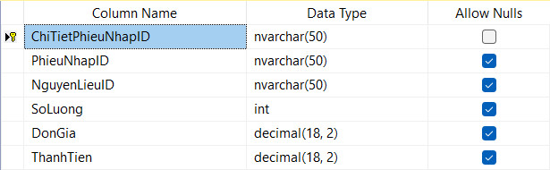

Hình 2.2.1.12: Bảng chi tiết phiếu nhập

|  |  |  |  |
| --- | --- | --- | --- |
| STT | Tên | Cột khóa ngoài | Quan hệ với bảng |
| 1 | PhieuNhapID | PhieuNhapID | PhieuNhap |
| 2 | NguyenLieuID | NguyenLieuID | NguyenLieu |

1. Bảng Feedback

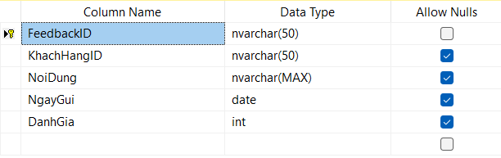

Hình 2.2.1.13: Bảng Feedback

### 2.2.2 Mô hình quan hệ (Database Diagrams)

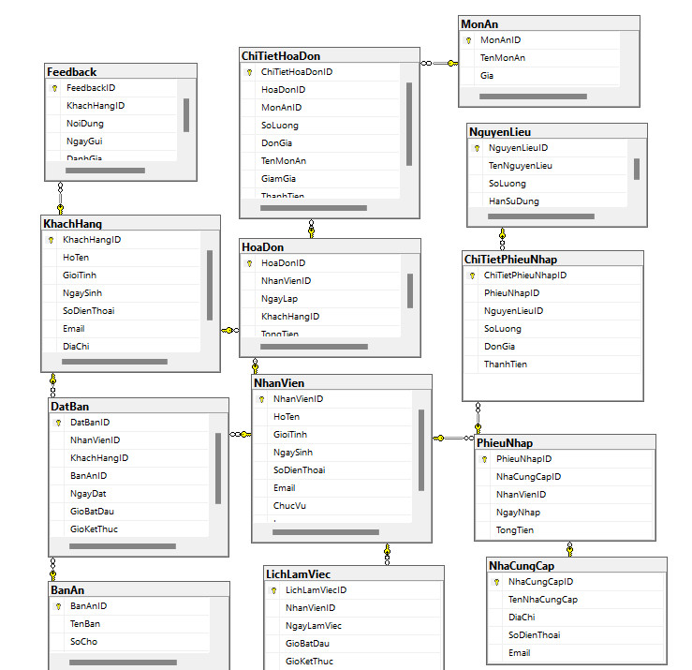

Sơ đồ 2.2.2: Sơ đồ Database Diagrams của hệ thống

# 

# **Chương 3. THIẾT KẾ GIAO DIỆN**

Trong quá trình xây dựng phần mềm thì chúng em đã đi khảo sát hiện trạng và phân tích yêu cầu của khách hàng, yêu cầu hệ thống mới và các yêu cầu về phân tích chức năng, luồng dữ liệu… và chỉ rõ mối quan hệ giữa các thực thể trong hệ thống. Tất cả những công việc trên là nhằm làm sao thiết kế được một phần mềm có hiệu quả cao. Phần mềm được thiết kế đã đưa ra các form đó là giao diện tương tác trực tiếp với khách hàng và người quản lý.

* 1. **Form “Đăng Nhập”**

1. Xác thực người dùng: Đảm bảo chỉ nhân viên được ủy quyền mới có thể truy cập vào hệ thống quản lý nhà hàng.
2. Bảo vệ dữ liệu: Ngăn chặn truy cập trái phép và bảo vệ thông tin nhạy cảm về khách hàng, doanh thu, và thông tin quản lý của nhà hàng.

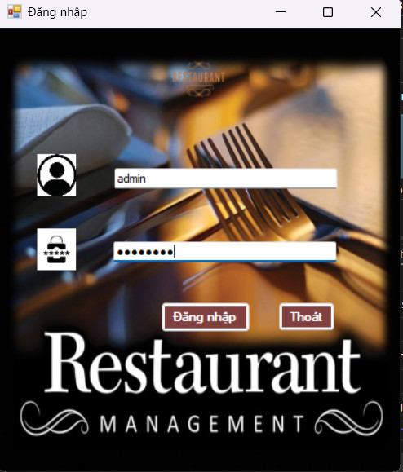

Hình 3.1: Form đăng nhập

* 1. **Form “Gọi món”**

1. Đặt bàn: Cho phép khách hàng đặt bàn trước qua form để đảm bảo có chỗ ngồi khi đến nhà hàng.
2. Gọi món: Cung cấp danh sách thực đơn và cho phép khách hàng chọn các món ăn và đồ uống một cách dễ dàng.
3. Quản lý đặt bàn: Theo dõi lịch trình đặt bàn và quản lý số lượng bàn còn trống để phục vụ khách hàng một cách hiệu quả.
4. Ghi nhận thông tin khách hàng: Thu thập thông tin về khách hàng như tên, số điện thoại và địa chỉ từ form đặt bàn để tiện cho việc liên lạc và quản lý khách hàng trong tương lai.

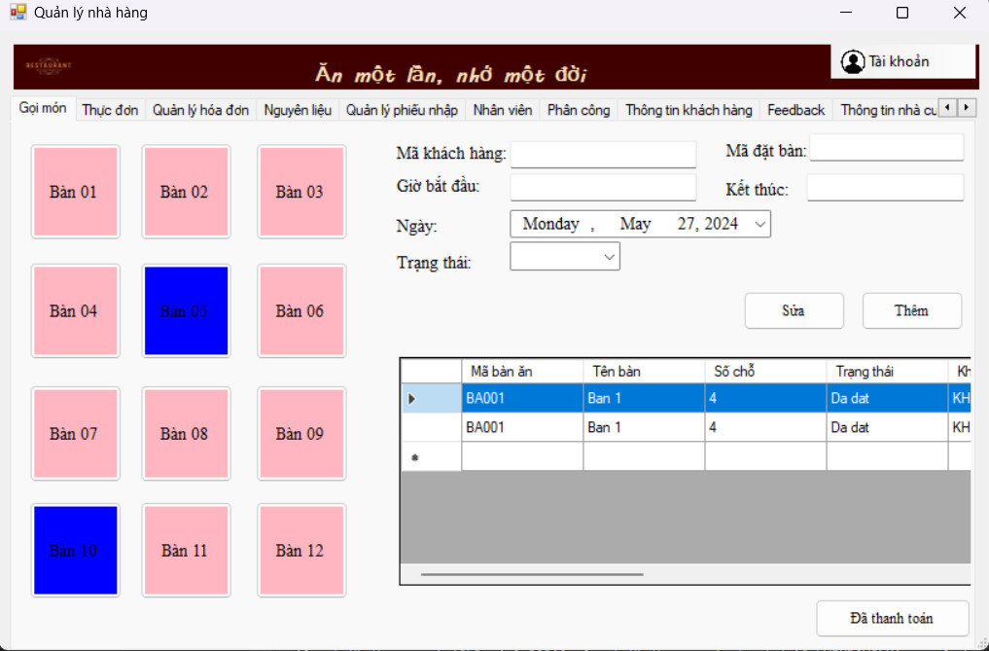

Hình 3.2: Form gọi món.

* 1. **Form “Thực đơn”**

1. Quản lý và cập nhật thực đơn: Cho phép quản lý thêm, sửa đổi và xóa các món ăn và đồ uống từ danh sách thực đơn của nhà hàng.
2. Hiển thị thông tin chi tiết: Cung cấp thông tin chi tiết về mỗi món, bao gồm tên, mô tả, hình ảnh, giá cả và các yêu cầu đặc biệt từ khách hàng.
3. Tích hợp tùy chọn đặc biệt: Cho phép khách hàng chọn các tùy chọn đặc biệt như kích thước, thành phần thêm hoặc bớt, hay mức độ chế biến.
4. Tối ưu hóa trải nghiệm khách hàng: Cung cấp thực đơn dễ sử dụng và hấp dẫn giúp tạo ra trải nghiệm mua sắm tốt hơn cho khách hàng và tăng doanh số bán hàng của nhà hàng.

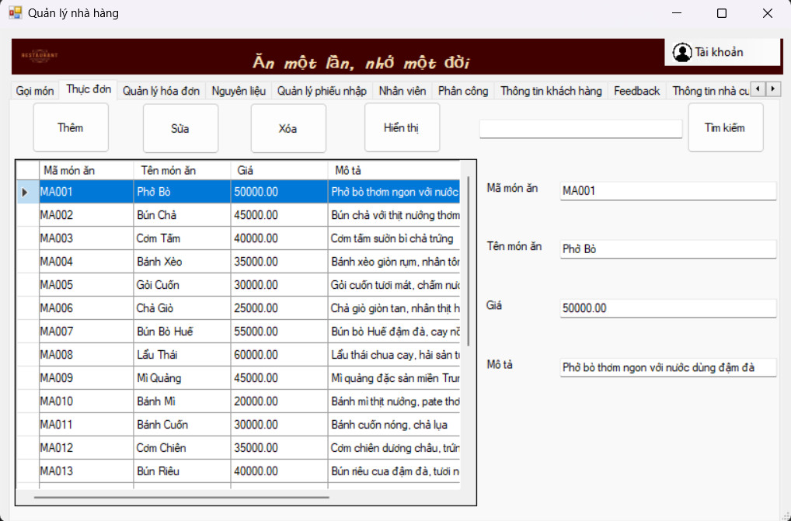

Hình 3.3: Form thực đơn.

* 1. **Form “Quản lý hóa đơn”**

1. Tạo và xử lý đơn hàng: Cho phép nhân viên quản lý tạo mới, sửa đổi và xử lý các đơn hàng từ khách hàng.
2. Thông tin chi tiết hóa đơn: Hiển thị thông tin chi tiết về mỗi hóa đơn bao gồm các món được đặt, số lượng, giá cả và tổng cộng.
3. Thanh toán và in hóa đơn: Cung cấp chức năng thanh toán cho các hóa đơn đã được xử lý và in ra hóa đơn cho khách hàng.
4. Thống kê và báo cáo: Tạo báo cáo về doanh số bán hàng, số lượng đơn hàng, doanh thu từ các loại món và thông tin khác để phân tích hiệu suất kinh doanh.

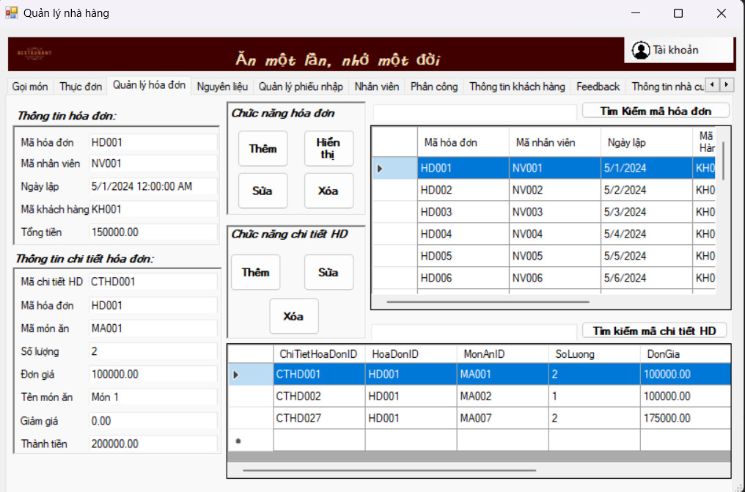

Hình 3.4: Form quản lý hóa đơn.

* 2. **Form “Nguyên liệu”**

1. Thêm, sửa, xóa nguyên liệu: Cho phép quản lý thêm mới, chỉnh sửa thông tin và xóa bỏ các nguyên liệu từ danh sách.
2. Thông tin chi tiết: Hiển thị thông tin chi tiết về mỗi nguyên liệu bao gồm mã nguyên liệu, tên nguyên liệu, số lượng tồn kho, hạn sử dụng của nguyên liệu.

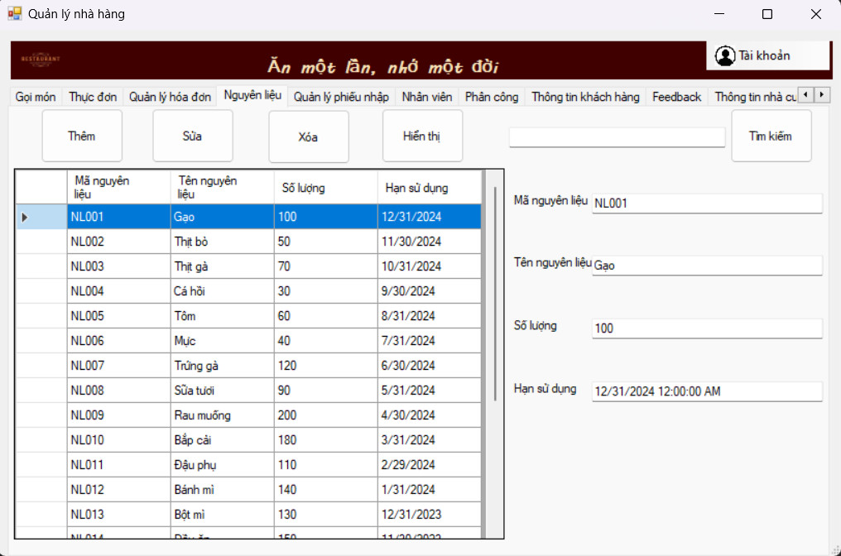

Hình 3.5: Form nguyên liệu.

* 1. **Form “Quản lý phiếu nhập”**

1. Tạo mới và xử lý phiếu nhập: Cho phép quản lý tạo mới các phiếu nhập hàng và xử lý các yêu cầu nhập hàng từ các nhà cung cấp.
2. Thông tin chi tiết phiếu nhập: Hiển thị thông tin chi tiết về mỗi phiếu nhập bao gồm mã phiếu nhập, mã nhà cung cấp, mã nhân viên, ngày nhập, tổng số tiền.
3. Tính toán tổng chi phí: Tự động tính toán tổng chi phí của phiếu nhập dựa trên số lượng và giá cả của nguyên liệu, giúp quản lý kiểm soát chi phí.
4. Quản lý lịch sử nhập hàng: Lưu trữ và quản lý lịch sử các phiếu nhập hàng để tra cứu và thống kê sau này, giúp trong việc quản lý và dự đoán nhu cầu nguyên liệu.
5. Thống kê và báo cáo: Tạo báo cáo về các phiếu nhập hàng, tổng chi phí nhập hàng, lịch sử nhập hàng từng ngày/tháng để phân tích hiệu suất quản lý nguyên liệu và quản lý chi phí.

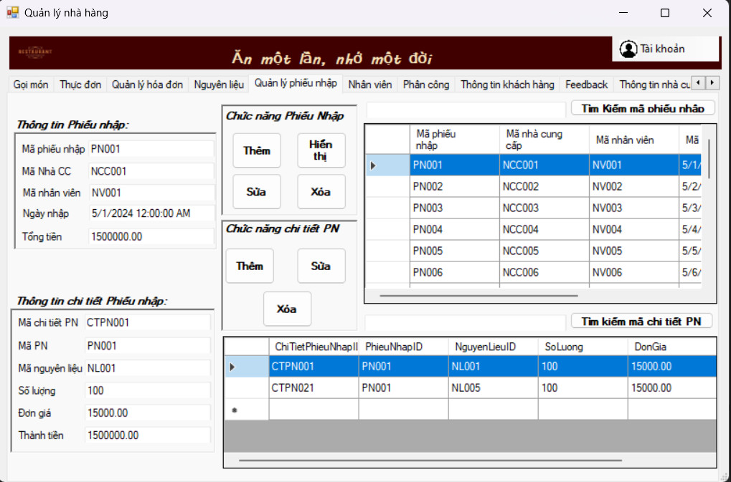

Hình 3.6: Form quản lý phiếu nhập.

* 1. **Form “Nhân viên”**

1. Thêm, sửa, xóa nhân viên: Cho phép quản lý thêm mới, chỉnh sửa thông tin và xóa bỏ các thông tin nhân viên từ danh sách.
2. Thông tin chi tiết: Hiển thị thông tin chi tiết về mỗi nhân viên bao gồm mã nhân viên, tên, địa chỉ, số điện thoại, email, vị trí công việc, lương.
3. Thống kê và báo cáo: Tạo báo cáo về tình trạng nhân viên, lịch sử làm việc, hiệu suất lao động để phân tích và đưa ra quyết định quản lý nhân sự.

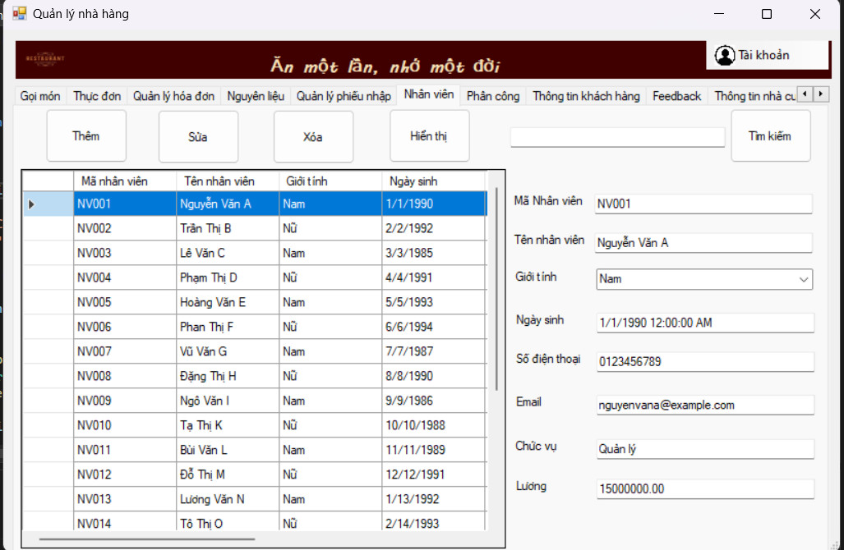

Hình 3.7: Form nhân viên.

* 1. **Form”Phân công”**

1. Xác định công việc: Cho phép quản lý xác định và gán các nhiệm vụ cụ thể cho từng nhân viên hoặc nhóm nhân viên.
2. Quản lý thời gian và ngày công: Theo dõi và quản lý lịch trình làm việc của nhân viên, bao gồm ca làm việc, thời gian bắt đầu và kết thúc công việc.
3. Thống kê và báo cáo: Tạo báo cáo về việc phân công công việc, tiến độ thực hiện và hiệu suất lao động để phân tích và đưa ra quyết định quản lý.

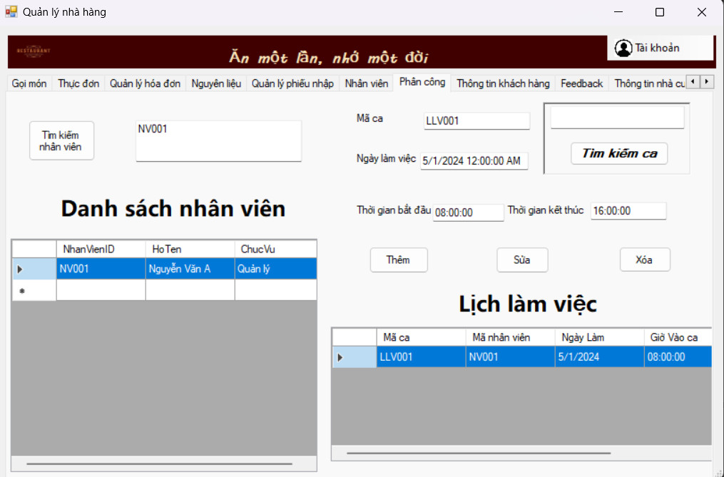

Hình 3.8: Form phân công.

* 1. **Form “Thông tin khách hàng”**

1. Ghi nhận thông tin khách hàng: Cho phép nhân viên ghi nhận thông tin chi tiết về khách hàng như tên, địa chỉ, số điện thoại, email và các thông tin khác.
2. Quản lý danh sách khách hàng: Lưu trữ và quản lý danh sách khách hàng đã từng đến nhà hàng hoặc đặt hàng trước đó.

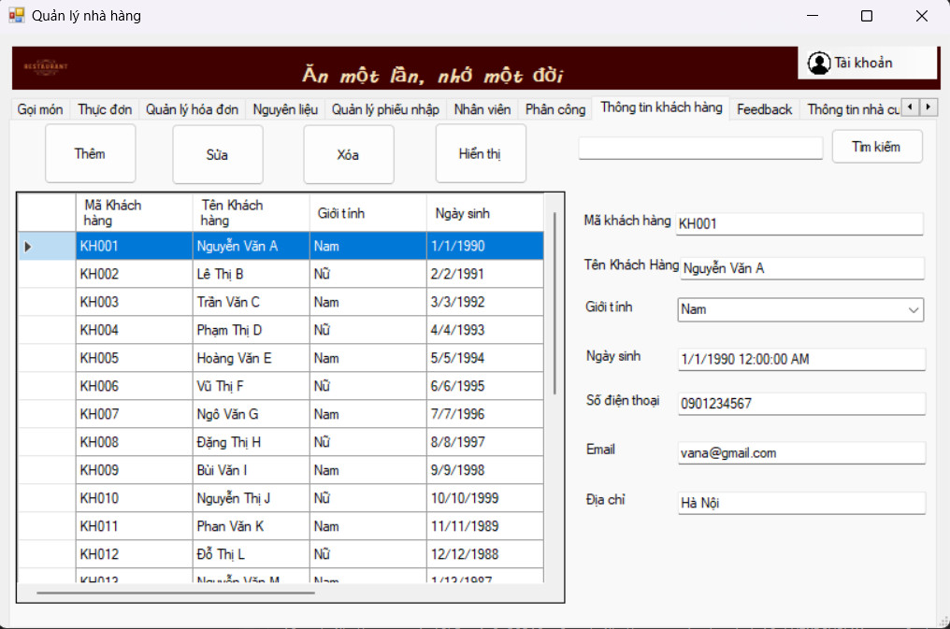

Hình 3.9: Form thông tin khách hàng

.

**3.10 Form “Feedback”**

1. Thu thập ý kiến khách hàng: Cho phép khách hàng cung cấp ý kiến, đánh giá và phản hồi về trải nghiệm của họ tại nhà hàng.
2. Đánh giá chất lượng dịch vụ: Giúp quản lý nhà hàng đánh giá chất lượng dịch vụ, thức ăn và môi trường để điều chỉnh và cải thiện.
3. Xây dựng mối quan hệ với khách hàng: Tạo cơ hội để tương tác với khách hàng, thể hiện sự quan tâm và tôn trọng đối với ý kiến của họ.
4. Tăng cường sự hài lòng của khách hàng: Bằng cách lắng nghe và đáp ứng phản hồi của khách hàng, nhà hàng có thể tăng cường sự hài lòng và trung thành của họ.

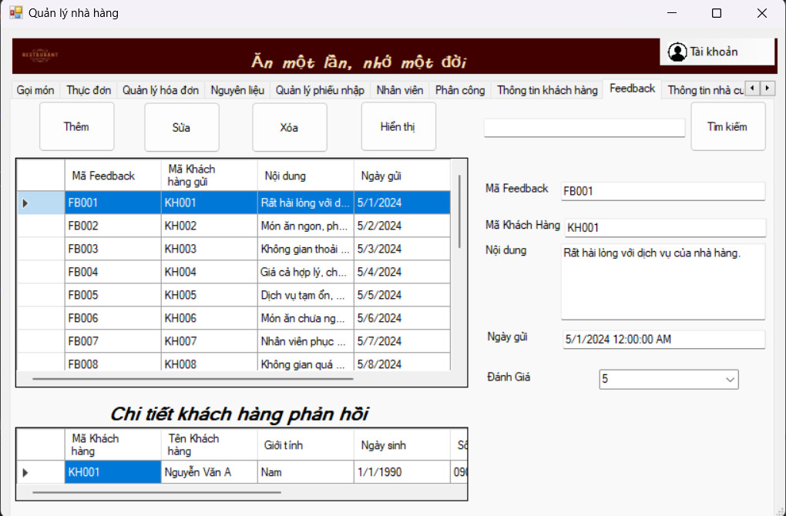

Hình 3.10: Form Feedback.

**3.11 Form “Thông tin nhà cung cấp”**

1. Ghi nhận thông tin nhà cung cấp: Cho phép nhân viên ghi nhận thông tin chi tiết về nhà cung cấp bao gồm tên, địa chỉ, số điện thoại, email và các thông tin liên hệ khác.
2. Quản lý danh sách nhà cung cấp: Lưu trữ và quản lý danh sách các nhà cung cấp hàng hóa, nguyên liệu và dịch vụ cung cấp cho nhà hàng.
3. Theo dõi sản phẩm và nguyên liệu: Theo dõi sản phẩm và nguyên liệu mà mỗi nhà cung cấp cung cấp, bao gồm thông tin về chất lượng, giá cả và số lượng.
4. Thống kê và báo cáo: Tạo báo cáo về hoạt động đặt hàng, tình trạng cung cấp và hiệu suất của từng nhà cung cấp để phân tích và quản lý hiệu quả việc cung cấp nguyên liệu và dịch vụ.

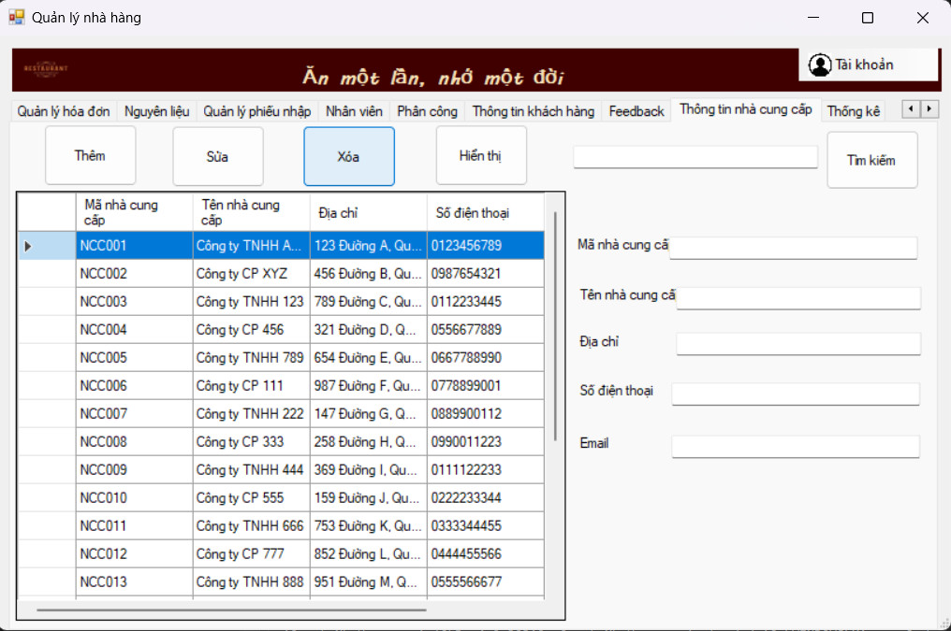

Hình 3.11: Form thông tin nhà cung cấp.

**3.12 Form “Thống kê”**

1. Tổng quan hoạt động: Cung cấp cái nhìn tổng quan về hoạt động kinh doanh của nhà hàng, bao gồm doanh số bán hàng, doanh thu, lợi nhuận và các chỉ số quan trọng khác.
2. Quản lý chi phí: Theo dõi và phân tích các khoản chi phí như nguyên liệu, nhân công, chi phí hoạt động để tối ưu hóa chi phí và tăng lợi nhuận.
3. Thống kê khách hàng: Phân tích dữ liệu khách hàng để hiểu rõ hơn về hành vi tiêu dùng, sở thích và mẫu mực mua sắm của họ.
4. Đánh giá hiệu suất nhân viên: Theo dõi và đánh giá hiệu suất lao động của nhân viên dựa trên các chỉ số như doanh số bán hàng, số giờ làm việc, đánh giá từ khách hàng và các tiêu chí khác.

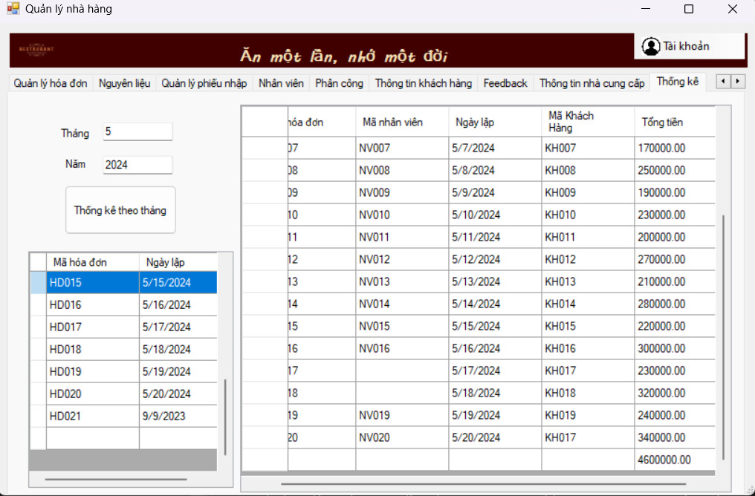

Hình 3.12: Form thống kê.

**KẾT LUẬN**

Trong quá trình nghiên cứu và thực hiện đề tài "Quản lý Nhà Hàng", chúng em đã thấy rõ tầm quan trọng của việc áp dụng công nghệ và quản lý thông tin trong hoạt động kinh doanh nhà hàng. Qua việc khảo sát và phân tích thực tế, chúng em nhận thấy rằng quản lý nhà hàng không chỉ là việc tổ chức các hoạt động hàng ngày mà còn là việc xây dựng một không gian ẩm thực chuyên nghiệp và đáng tin cậy.

Tuy nhiên, trong quá trình triển khai, chúng tôi đã gặp phải một số thách thức và hạn chế.

* Thứ nhất, việc thiết lập hệ thống quản lý nhà hàng vẫn còn một số vướng mắc, dẫn đến thiết kế chưa tối ưu và mức độ chuẩn hóa còn thấp.
* Thứ hai, sự hạn chế về kỹ năng công nghệ và quản lý dữ liệu đã ảnh hưởng đến hiệu suất và chất lượng của hệ thống.
* Thứ ba, giao diện người dùng chưa được tối ưu, gây ra khó khăn cho quá trình sử dụng.
* Thứ tư, việc kết hợp các công nghệ và ngôn ngữ lập trình vẫn còn nhiều hạn chế, chưa khai thác hết khả năng của chúng.

Mặc dù đã cố gắng hết sức, nhưng chúng em nhận thấy còn rất nhiều không gian để cải thiện và hoàn thiện hệ thống quản lý nhà hàng của chúng em. Mong các thầy, cô và các bạn đóng góp ý kiến cho chúng em để chương trình của chúng em được hoàn thiện hơn.

Xin chân thành cảm ơn!